Bir öğrenci “DNA ve Genetik Kod” ünitesiyle ilgili şu posteri oluşturmuştur.

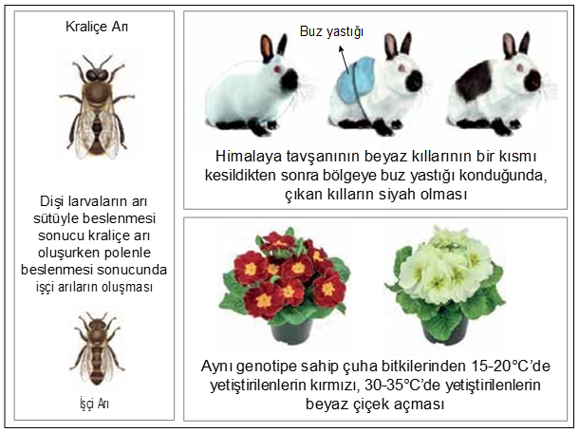
Posterdeki örnekler incelendiğinde, aşağıdaki çıkarımlardan hangisine ulaşılabilir?
- Çevresel faktörler canlıların genetik yapısında değişikliğe yol açabilir.
- Çevresel faktörlerin etkisiyle canlılarda meydana gelen her değişiklik yavru döllere aktarılabilir.
- Çevresel faktörlerle canlıların dış görünüşlerinde değişiklikler meydana gelebilir.
- Çevresel faktörlerde değişiklik olmazsa bir türe ait canlıların genotipleri birbirinin aynısı olur.

